Aula 04 – SSH e Shell

Exercício 1:
Eu já havia instalado ssh para atividades anteriores
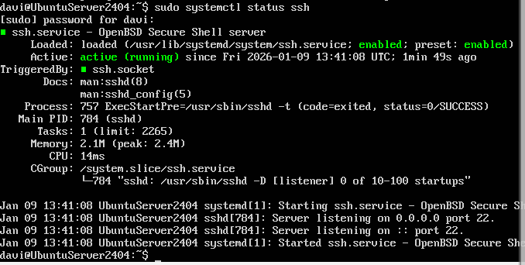
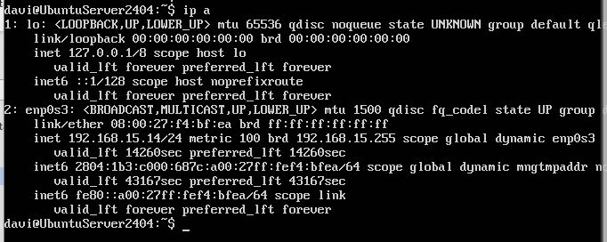

Conectando no powershell:
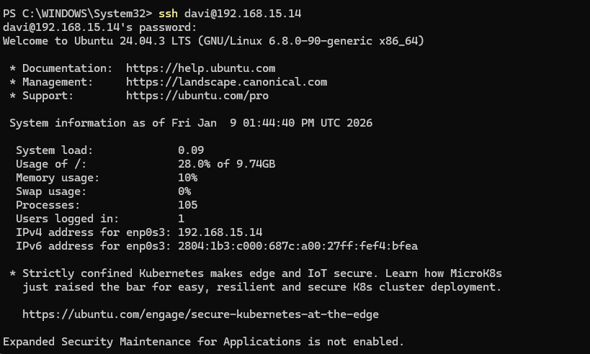
O bloqueio:
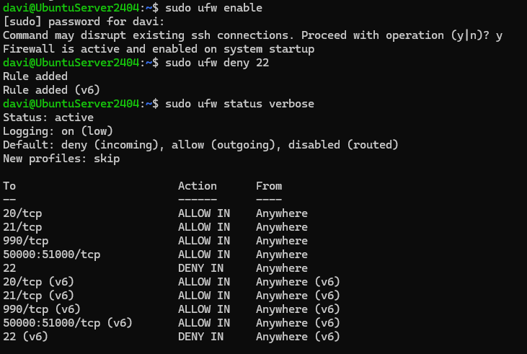
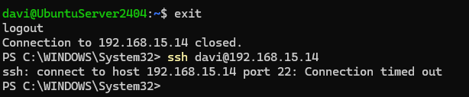
O login falha porque o Firewall (UFW) foi configurado para interceptar todo tráfego destinado à porta TCP 22. Mesmo que o serviço SSH (daemon sshd) esteja rodando e ouvindo na porta 22, o firewall atua como uma barreira anterior, descartando os pacotes de solicitação de conexão antes que eles cheguem ao serviço. O cliente SSH não recebe resposta do servidor e a conexão expira (time out).
Tirando o bloqueio:
